ASVenezia, Avogaria di Comun, prove di età per magistrati, reg. 169-I, pag. 349, c. 174v

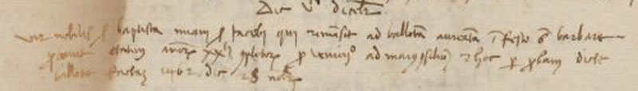

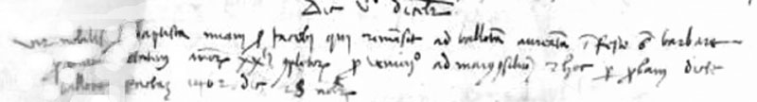

MCCCCLXIIII die V.to decembris
Vir nobilis sre Baptista Miani ser Jacobi qui remansit ad ballotam aureatam in festo Sanctae Barbarae juravit etatem annorum XX.ti complectorum pro veniendo de majori Consilio et hoc per probam dictae ballottae factam 1462 die 28 novembris.

